弗兰克—赫兹实验
19世纪末到20世纪初量子力学诞生之时，丹麦物理学家玻尔（N. Bohr）于1913年提出了一个原子模型，并指出了原子能级的存在，该模型成功解释了氢原子光谱。1914年，弗兰克(J．Franck)和赫兹(G．Hertz) 用慢电子轰击稀薄汞原子气体，做原子电离电位测定时，发现了原子的激发能态和量子化的吸收现象，并观察到原子由激发态跃迁到基态时辐射出的光谱线，从而直接证明了玻尔原子结构的量子理论，为此，玻尔于1922年12月获得诺贝尔物理学奖；弗兰克(J．Franck)和赫兹(G．Hertz)获得了1925年的诺贝尔物理奖。
弗兰克-赫兹实验是物理学史上非常重要的实验之一，也是量子力学的奠基性实验。通过该实验，可加深对于原子结构和量子力学的理解。

一、实验目的
（1）了解弗兰克-赫兹管的设计思想和基本的实验方法；
（2）通过测定氩原子第一激发态电位，证明原子能级的存在；
（3）了解电子与原子碰撞及能量交换的微观过程。

二、实验仪器
弗兰克-赫兹实验仪，电子示波器。

三、实验原理
（一）玻尔原子理论
近代物理上卢瑟福通过α粒子的散射实验证实原子的核式结构，但是经典理论对于氢原子光谱的解释存在困难。玻尔基于核式结构和普朗克量子假设提出原子轨道量子化理论，成功解释了氢原子光谱。具体如下：
（1）定态假设：原子只能较长时间地停留在一些稳定的状态。原子在这些状态时，不发射或吸收能量，这些状态为稳定的。
（2）频率条件：原子从一个定态跃迁到另一个定态时，总要吸收或放出一定频率的光子。若用E_{m}和E_{n}表示有关定态能量的话，辐射的频率满足下列关系：
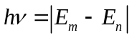 （1）
其中h=6.63×10⁻³⁴J·s，ν为吸收或放出光子的频率。
为了使原子从低能级跃迁到高能级，可以通过让具有一定能量的电子与原子进行碰撞进行能量交换的方法。设初速度为零的电子在电位差为V的加速电场作用下，获得的能量为eV。当具有此大小能量的电子与稀薄气体的原子相遇时，通常会发生两种类型的碰撞——弹性碰撞和非弹性碰撞。如E₁、E₂分别代表基态和第一激发态能量，那么当电子的能量满足以下关系时：
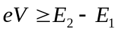 （2）
原子就会吸收eV₀的能量，从基态跃迁到第一激化态，而相应的电位差V₀为原子的第一激发态电位；测定出这个电位差V₀，就可以计算出原子的基态和第一激发态之间的能量差。反之，二者只发生弹性碰撞，原子不吸收能量。本实验以氩原子为例进行实验，其第一激发态电位理论数据为13.08V，光谱数据为11.55V。
（二）弗兰克—赫兹管工作原理
弗兰克-赫兹管是本实验的重要装置，以下简称F-H管。
（1）F-H管结构
F-H管内部充满稀薄的氩气或其它实验气体，结构由灯丝、阴极K、第一栅极G₁、第二栅极G₂、阳极P等几部分组成，如图1所示。图中各部分的作用如下：
灯丝：利用其发热产生电子，其发射效率与灯丝电压V有关。
阳极P：收集电子，其收集的电子数量可用微安检流计测量。
阴极K和第一栅极G₁组成第一栅压V_{G1K}：防止阴极K表面附近积累电子产生势垒，提高发射效率。
阴极K和第二栅极G₂组成第二栅压V_{G2K}：建立一个加速电压，由于其连续变化，故又称扫描电压，为发射的电子提供能量。
阳极P和第二栅极G₂组成拒斥电压V_{G2P}：为电子提供一个反向电场，使穿过G₂的电子减速。
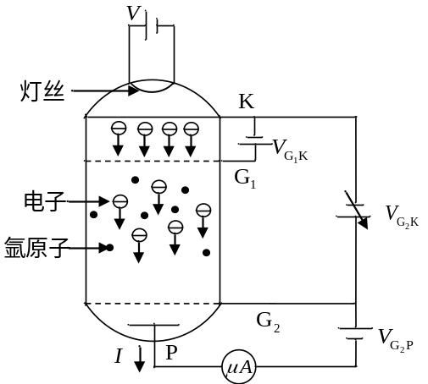
图1 F-H管的原理图
其管内的电位分布如图2所示。
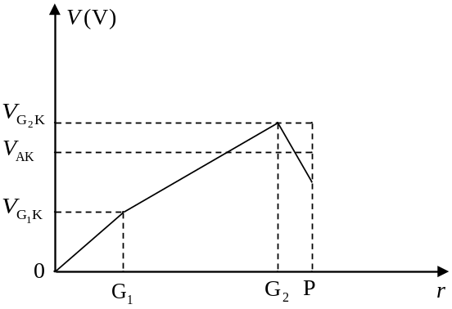
图2 F-H管中空间电位的分布
（2）工作原理
调节好各栅极电压和灯丝电压后，让V_{G2K}连续变化，就能在示波器上看到如3所示的图形。
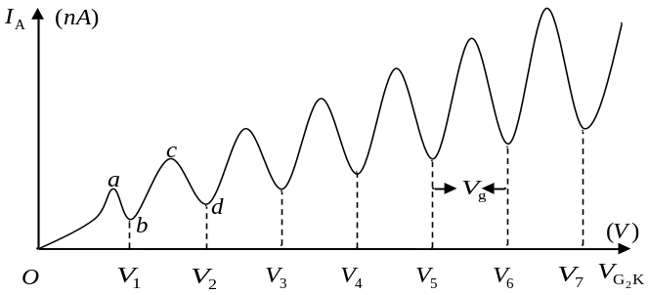
图3 F-H管中I_{A}—V_{G2K}曲线

图3反映了电子与氩原子在KG₂空间能量交换的情况。
（1）起始阶段oa段，刚开始因电压较低，电子能量较低，其运动中只与氩原子发生弹性碰撞，不发生能量损失，但其克服不了拒斥电压V_{G2P}，故穿过第二栅极G₂的电子形成电流I_{A}为零，然后电流开始随栅极电压V_{G2K}增加而增加。
（2）能量交换ab段。当V_{G2K}的电压达到氩原子的第一激发电位V₀时，电子在第二栅极G₂附近与氩原子发生碰撞，把自己的从加速电场获得的能量交给氩原子，使其从基态跃迁到第一激发态，而自身能量降低而无法克服拒斥电压V_{G2A}达到极板P，导致其电流降低。
（3）图中bc段。随着栅极电压V_{G2K}的进一步增大，电子与氩原子相碰后，还有足够的能量克服拒斥电压到达阳极板P形成电流。
（4）图中cd 随着栅极电压V_{G2K}的进一步增大，电子与氩原子相碰后，达到G₂时，电子的能量又达到eV₀，在第二栅极G₂附近又于氩原子发生非弹性碰撞，失去能量，造成第二次极板电流的下降。依次如此，当V_{G2K}=nV₀(n=1,2,3,…)时出现电流I_{A}下降。
但是，本实验存在以下现象，由于存在着接触电势差，发现测量值比V₀左移或右移；同时，阴极发射的电子的速度服从一定的统计分布，导致I_{A}的峰值有一定的宽度；并且由于电子与氩原子碰撞满足一定的几率，造成I_{A}的值没有降到零。此外，实验开始时，阴极附近聚集较多的电子，这些空间电荷使从K极发射的电子被阻滞而不能全部参与导电，随着V_{G2K}的增大，空间电荷逐渐被驱散，参与导电电子逐渐增多，各个峰总体呈上升趋势。
四、仪器介绍
本实验仪器由弗兰克-赫兹实验仪和示波器组成。如图4所示，弗兰克-赫兹实验仪的面板包括：（1）各部分电压调节旋钮；（2）数字电压表，显示各部分电压大小；（3）数字电流表，显示达到阳极的电流大小；（4）倍率选择按钮；（5）手动/示波器选择按钮；（6）电源开关。
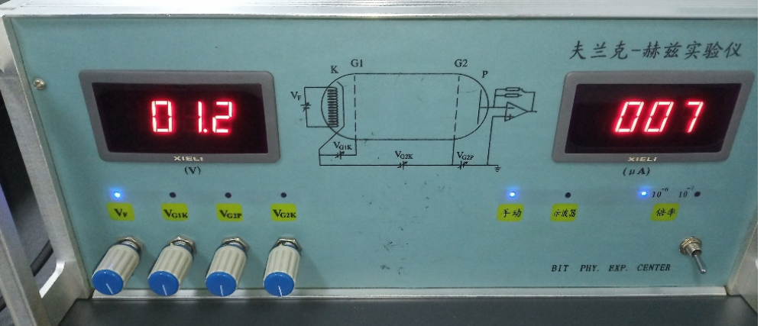
图4 弗兰克-赫兹实验仪前面板
五、实验前准备
1. 预热
实验前将量程置于10⁻⁶ 档，所有电位器都逆时针旋转到头，使得各档电压分别降低到最小值。然后打开电源，将电压选择开关置于V_{G1K}档并调节大小（一般1.5V左右），再拨到V_{G2P}档并调节大小（一般7.5V左右）。预热F-H管三分钟后可开始观测。
2. 设置示波器参数
（1）将示波器置于X-Y工作方式。X轴的放大倍率旋钮V/div置于0.2 V/div。Y轴的放大倍率V/div可置于20mV/div或50mV/div。然后把X轴和Y轴放大倍率定标，即微调旋钮置于CAL（校准）处，这时，X轴和Y轴的实际放大倍率才准确等于旋钮指示值。X轴和Y轴的“AC ⊥DC”选择开关都置于DC处。
（2）将F-H实验仪的输出端与示波器的对应输入端连接。调节后面板上的增益调节旋钮，使屏上的水平扫描线径迹正好为10格，相当于100V。

六、实验内容
1. 用示波器模式测量
将电压选择开关置于V_{F}档并缓慢调节。一旦发现几个波峰增长较快时，再微微减小V_{F} 值，直到波形稳定。分别读出6（或5）个波谷对应的电压值，填入表1中。示波器的纵轴代表板极电流，读数时记录格数即可。
表1 用示波器模式测量第一激发电位数据记录表
 | 波谷1 | 波谷2 | 波谷3 | 波谷4 | 波谷5 | 波谷6
I_{A}/格
V_{P}/V

2. 用手动模式测量
在示波器上观察F－H曲线，调出最佳的灯丝电压V_{F}。将F-H实验仪工作模式切换为手动模式。电压选择开关拨到“加速电压”位置，缓慢调节加速电压旋钮。调出第一个峰值时，记录I_{A}和V_{G2K}，再增大和减小电压数值，测该点附近的V_{G2K}±2V的两个点；然后增大V_{G2K} ，调出第一个谷值时，记录I_{A}和V_{G2K}，再测该点附近的V_{G2K}±2V的两个点。共测6（或5）个峰值和6（或5）个谷值。以上数据填入表2中，表中“左”、“右”分别指波峰（谷）左右两侧的电压V_{P}-2V和V_{P}+2V。
表2 用手动模式测量第一激发电位数据记录表
 | 左 | 波峰1 | 右 | 左 | 波谷1 | 右 | 左 | 波峰2 | 右 | 左 | 波谷2 | 右
I_{A}/格
V_{P}/V

 | 左 | 波峰3 | 右 | 左 | 波谷3 | 右 | 左 | 波峰4 | 右 | 左 | 波谷4 | 右
I_{A}/格
V_{P}/V

 | 左 | 波峰5 | 右 | 左 | 波谷5 | 右 | 左 | 波峰6 | 右 | 左 | 波谷6 | 右
I_{A}/格
V_{P}/V

3. 观测加速电压波形
用示波器观察F-H管第二栅极上加速电压的波形，测量其幅度和频率。注意此时示波器应改用Y-t模式。
七、数据处理
1．根据表1中的数据，用逐差法计算氩原子的第一激发电位。
2. 由表2中的数据，做F-H实验曲线，并由曲线得出第一激发电位。
3．对不同工作条件下的各组曲线和对应的第一激发电位理论数据进行比较，分析哪些量发生变化会对氩原子第一激发态电位的测量有影响。

八．注意事项
1. 实验完毕后将灯丝电压V_{F}逆时针调到最小，再关电源。
2. 示波器的X轴和Y轴放大倍率微调旋钮都要关闭。
3. 灯丝电压最后调整，范围在2~5V范围内，慢慢增加电压，使得F-H曲线不能增长太快。
4. 加速电压波形要画出至少一个周期，标出每段时间、周期和幅度。

九．思考题
1．在减速电压V_{G2P} = 0 时，能否记录到I_{A}的有规则起伏。
2．分析F-H曲线第三个波谷处，F-H管中电子与氩原子发生非弹性碰撞的位置？
3．根据阴极发射电子的速度分布来解释I_{A}峰顶的形状。若假设所有的电子的初速度都为零，那么I_{A}在下降时，是否会垂直下降？并画出此时的F-H曲线。
4．手动方式和示波器方式，第二栅极上的电压变化各有什么特点？
5. 讨论实验过程中，为什么峰值存在一定的宽度，电流总是呈上升趋势？

